Синим пламенем
Пост-релиз конференции «Газовые баллоны. Итоги года 2017». Организатор – CREON Energy в составе группы CREON
Российский рынок газовых баллонов всегда был неоднозначным и проблемным, и напряженность нарастает с каждым годом. В этой связи тем приятнее осознавать, что, несмотря на это, запускаются новые производства, разрабатываются инновационные продукты, на рынок приходят новые игроки, в т.ч. и зарубежные.
Третья международная конференция «Газовые баллоны. Итоги года 2017», организованная CREON Energy, состоялась в Москве 23 ноября. Мероприятие прошло при поддержке компании Cryocan, «Российского газового общества» и Союза предприятий газомоторной отрасли.
Приветствуя участников конференции, генеральный директор CREON Energy Санджар Тургунов с сожалением отметил, что положительных изменений в отрасли за последний год не произошло: «Игроки рынка надеялись, что на нем наконец-то наведут порядок – и государство в лице Ростехнадзора, и специально созданная профильная ассоциация. В действительности этого не случилось: обе стороны скорее наблюдают, а не участвуют в процессе. Что остается делать в этой ситуации участникам отрасли? Только пытаться решить свои проблемы самостоятельно, а удастся это или нет – покажет практика».
А если рванет?
Обзор российского рынка газовых баллонов представила ведущий аналитик CREON Energy Мария Дубинина. По итогам 2016 г. оценочное производство в РФ составило 323.5 тыс. шт., это на 1.7% ниже показателя 2015 г. Объем выпуска баллонов в нашей стране поступательно снижается на протяжении нескольких последних лет: в 2012 г. он достигал 426 тыс. шт. и с тех пор становился все меньше и меньше.
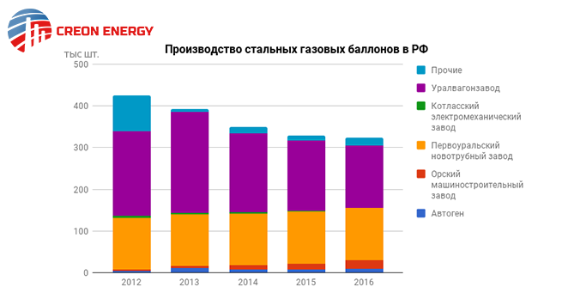
В структуре производства ГБ лидирует «Уралвагонзавод», в прошлом году его доля рынка составляла 45%. За ним с показателем 39% следует «ПНТЗ». Небольшие производители «ОМЗ» и «Автоген», которые в совокупности выпускают 10% от общего объема, вопреки общей тенденции в 2016 г. нарастили объемы производства.
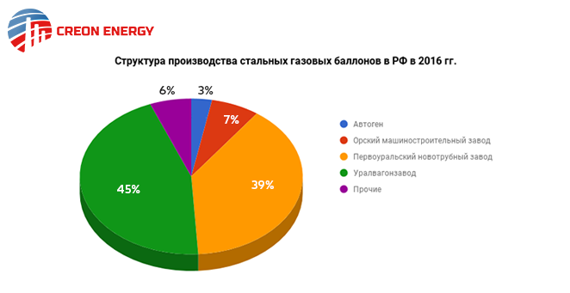
По итогам прошлого года импорт газовых баллонов в Россию составил 186 тыс. шт., это на 26% превышает показатель, зафиксированный годом ранее. Ожидается, что в 2017 г. этот уровень будет еще выше – только за 9 месяцев текущего года в нашу страну завезено 194 тыс. баллонов.
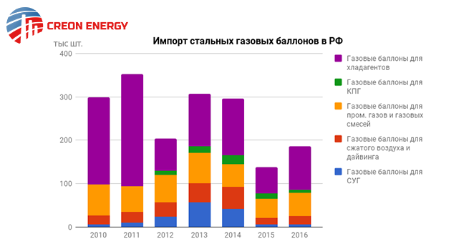
В структуре импорта преобладают баллоны для хладагентов (53%) и промышленных газов (23%). Из года в год эти доли относительно постоянны, чего не скажешь об объемах поставок ГБ для КПГ и СУГ, которые сильно колеблются.
По итогам 2016 г. импорт газовых баллонов для промышленных газов в РФ составил 53.6 тыс. шт., в текущем году ожидается рост на 8%, сообщила Мария Дубинина. Минимум за последние семь лет - 44.6 тыс. шт. - был зафиксирован в кризисном 2015 г.
При этом доля б/у баллонов меняется с каждым годом: с 33% в 2015 г. до 8% в 2016 г. Поставки из Белоруссии при подсчете не учитываются.
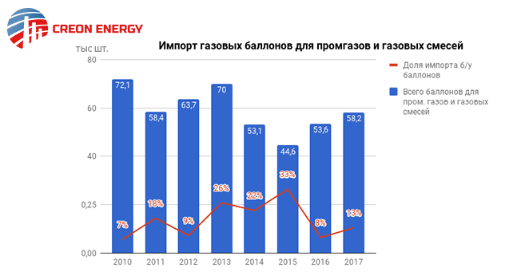
Крупнейшим импортером является Vitcovice, доля которой в структуре поставок в 2016 г. составила более 50%. При этом в последние годы растет и стоимость ввозимых ими баллонов.
Единственным производителем, поставляющим полимерно-композитные баллоны на российский рынок, Мария Дубинина назвала Ragasko, которая работает через дочернюю «Гексагон Композитс РУС». По итогам 2016 г. она импортировала 26.4 тыс. ед.
Представитель Vitcovice Александр Гришко прокомментировал увеличение стоимости импортируемых баллонов: «В России наблюдается явный дефицит баллонов большого объема, и мы стараемся его восполнить. А поскольку они дороже стандартных, то это отражается в статистике на общей стоимости».
Что касается показанного Марией Дубининой рост ввоза б/у баллонов Vitcovice, то по факту импортируются они компанией Linde, которая таким образом освобождается от старых баллонов в Европе и поставляет их в Россию.
Одним из наиболее перспективных направлений использования газовых баллонов в РФ является перевод автотранспорта на газ. Тем более странно выглядят искусственные препятствия на пути его развития. За последние три года стоимость переоборудования автомобиля на газ выросла вдвое - с 13.6 тыс. руб. до 27.8 тыс. руб., сообщил Мурад Кулиев, исполнительный директор Союза предприятий газомоторной отрасли (СПГО). Больше всего подорожала стоимость переоформления - более чем в 11 раз. Сроки переоформления тоже оставляют желать лучшего - по словам докладчика, они варьируются от нескольких недель до 6-7 месяцев. Поэтому неудивительно, что количество переводимых на газ автомобилей не только не растет, но и ежегодно снижается. Если в 2014 г. было переоборудовано 190 тыс. шт., то в прошлом году - только 100 тыс.
«Буксует» и приобретение новых газовых автомобилей по программам субсидирования Минэнерго: за январь-сентябрь 2017 г. вместо плановых 1.7 тыс. единиц автолюбители купили только 210 машин.
Несмотря на это, официальный прогноз на ближайшие годы остается позитивным: Минэнерго считает, что к 2020 г. по России будет ездить 370 тыс. автомобилей на ГМТ. При этом текущий парк - всего 123 тыс. т. За счет чего будут реализованы эти грандиозные планы - пока непонятно. В теории поддержка газомоторной отрасли должна работать сразу в нескольких направлениях: расширение сети АГНКС; стимулирование перехода на двухтопливный режим; создание инфраструктуры; субсидии на покупку газотопливных автомобилей. На практике же ни одна из этих идей не реализуется в полной мере.
Ни одна дискуссия о рынке газовых баллонов не обходится без обсуждения вопросов безопасности. И тема эта, к сожалению, с каждым годом становится все актуальнее: статистика по ЧП с баллонами за последнее время неутешительна. Как рассказал Сергей Смыгалин, заместитель начальника управления пожарно-спасательных сил ГУ МЧС России по Москве, при любом пожаре усилия спасателей направлены, прежде всего, на поиск газовых баллонов и их эвакуацию. По статистике от начала горения до взрыва – всего 3.5 минуты, а значит, медлить нельзя. Ведь с виду безобидный газовый баллон при взрыве разлетается на множество осколков, зона поражения – до 250 м, плюс существует вероятность образования огненного шара. При этом в большинстве случаев причиной ЧП становится не сам баллон или запорная арматура, а неправильное с ним обращение.
«Наша компания производит автомобильные и бытовые газовые баллоны, пока объемы небольшие, в этом году выпустили около 10 тыс. шт., - рассказывает генеральный директор компании «Балсити» Николай Чернявский. – Из них абсолютно большинство – 99.9% - продано с небезопасной запорной арматурой, которая теоретически может приводить к взрывам. Конечно, хорошая запорная арматура уже давно разработана, но она и стоит дороже, поэтому популярностью у потребителей не пользуется. Получается, мы вынуждены выпускать потенциально опасные баллоны».
С коллегой согласен и главный инженер «Новогрудского завода газовой аппаратуры» Вячеслав Шахов: «Сейчас действует ГОСТ на бытовые газовые баллоны, где прописан вентиль без предохранительного клапана. Получается, если мы оборудуем наши баллоны другим вентилем – безопасным, то проблемы в первую очередь будут у нас: на каком основании мы это сделали?»
«Все это правильно, все это так, - говорит Алексей Ушков, заведующий лабораторией баллонов РосНИТИ и руководитель подкомитета «Стальные баллоны» ТК 357. – Несомненно, стандарт нужно менять. Но что для этого предпринимают сами производители? Пока ничего».
Такого же мнения придерживается и главный специалист «Российского газового общества» Владимир Паронькин: «Уважаемые коллеги-производители оборудования, если вы выпускаете баллоны, то и рынок надо изучать! Видите, что запорная арматура не соответствует требованиям потребителей? Так обращайтесь в Технический комитет, предлагайте свои изменения. Если необходим контроль жизненного цикла баллонов, то вы должны сами инициировать обсуждение этих вопросов».
Генеральный директор компании «Трио-сервис» Денис Еременко считает, что есть два пути развития событий: «Мы можем применять либо убеждение, либо силу. То есть или продолжать рассказывать о безопасности новой запорной арматуры, или волевым решением запретить ввоз и эксплуатацию в России баллонов с небезопасными вентилями».
Прогресс шагает по планете
Турецкая Cryocan разработала и внедряет на рынке технологию перевода оборудования с СУГ на СПГ, рассказал Кемаль Урхан, генеральный директор компании. По его словам, переход на СПГ значительно удешевляет эксплуатацию объектов.
Сейчас Cryocan ведет работу в двух направлениях. Первое - работа с муниципальным транспортом, когда компания забирает списанные автобусы и за свой счет переводит их на КПГ. Муниципалитет при этом продолжает платить за них как за дизельные. Выгоду получают обе стороны: заказчик экономит на обновлении парка, исполнитель зарабатывает на эксплуатации.
Г-н Урхан отметил, что заниматься сегментом легковых автомобилей компания пока не планирует: АГНКС для автобусов расположены прямо в парках, создать же инфраструктуру для машин гораздо проблематичнее.
Еще одним направлением работы компании является переоборудование муниципальных и коммерческих объектов, а также предприятий. Благодаря этому владелец объекта значительно сокращает затраты на отопление и электроэнергию, а вложения на переоборудование, по расчетам Cryocan, окупаются за пять месяцев.
Кемаль Урхан подчеркнул, что эти проекты не только существуют в теории, но уже реализованы на практике, а именно – в Турции.
Представитель южнокорейской Hyosung Corporation Эндрю Ким рассказал о выпускаемом компанией углеродном волокне, которое широко используется для производства баллонов 3-го и 4-го типа. Углеродное волокно позволяет обеспечить длительный срок службы баллонов под давлением, оно отличается низким весом и высокой прочностью.
На данный момент мощность предприятия составляет всего 2 тыс. т углеволокна в год, однако уже к 2025 г. этот объем планируется увеличить до 28 тыс. т. Продукция используется во всех ведущих областях промышленности: автомобиле- и судостроении, при производстве кабелей и спортивного инвентаря.
Что это за тип?
Газовые баллоны 4-го типа на сегодняшний день являются пределом мечтаний любого потребителя. Будучи самыми дорогими, они в то же время и наиболее безопасны в эксплуатации. Поэтому те, кто не только считает деньги, но и ценит качество, все чаще смотрят именно на такие баллоны. А производители, соответственно, стараются переходить на их производство.
ДПО «Пластик» планирует выпускать полимерно-композитные газовые баллоны 4-го поколения для КПГ в автотранспорте и модульных передвижных газозаправочных комплексах. Как сообщила Елена Монахова, главный специалист технических проектов, решение о создании такого производства принято совместно с Минпромторгом. Запуск запланирован на начало 2019 г., уже заключены контракты на поставку зарубежного оборудования.
Предприятие разработало четыре типоразмера баллонов объемов от 80 до 320 л. Запорная арматура будет изготавливаться из анодированного алюминиевого сплава. Расчетная температура эксплуатации - от -50С до +60С. По словам Елены Монаховой, первоначально сырье для баллонов будет импортным, однако после сертификации постепенно заменится отечественным.
Hexagon xperion уже давно поставляет на рынок композитные емкости и системы для транспортировки и хранения газов. По словам директора по продажам в Центральной и Восточной Европе Дарьи Берндт, в ассортименте компании - баллоны с обмоткой из углеродного волокна и гибридного дизайна (с обмоткой из углеродного и стекловолокна) 4-го типа. Они отличаются высокой весовой эффективностью (на 70% легче стальных баллонов) и отсутствием усталостных и коррозионных явлений. Сертифицированные по ISO 11439 баллоны могут эксплуатироваться 20 лет, у емкостей по ISO 11119-3 срок годности не ограничен.
Емкости могут использоваться для хранения КПГ, гелия, водорода и азота, сферы применения – автомобильная промышленность, железнодорожный транспорт, трейлеры и контейнеры для транспортировки газов.
Компания «Русские цилиндры» в 2018 г. намерена разработать металлокомпозитный баллон высокого давления для гелия и водорода, рассказал генеральный директор Сергей Чистиков.
На данный момент компания выпускает металлокомпозитный баллон 3-го типа для метана и промышленных газов под рабочее давление 250 атм. Габаритные размеры баллона (длина и диаметр) запатентованы «Русскими цилиндрами», он имеет оптимальные параметры для размещения в контейнерах, имеющих размеры стандартных морских High Cube контейнеров. Это позволяет за одно перемещение транспортировать максимальный объем сжатых газов.
При производстве баллона используется технология hi-in. Она позволяет изготавливать бесшовные лейнеры методом обжима трубы из термически не упрочняемого алюминиево-магниевого сплава. В отличие от традиционного метода изготовления лейнеров методом закатки, данная технология позволяет уйти от дополнительной термической обработки путем закалки и последующего состаривания с целью обеспечения необходимого уровня прочности.
Медицина – одна из важнейших отраслей потребления газовых баллонов, при этом цена ошибки там буквально равна жизни. По словам руководителя газовой службы НИИ им. Н.В. Склифосовского Алексея Козырева, в больнице есть и стальные баллоны российского производства, и зарубежные с интегрированными вентилями, причем последние пользуются бОльшей популярностью. За последний год объем их потребления вырос в 2-2.5 раза, особенно удобны для врачей баллоны объемом 2 и 5 л. Г-н Козырев отметил, что импортные емкости гораздо более устойчивые, легкие и удобные по сравнению с российскими аналогами.
Без бумажки…
«В России нормативная база по баллонам далека от совершенства, - говорит Александр Гришко, заместитель генерального директора по продажам Vitkovice. – С 2008 г. мы производим облегченные бесшовные стальные баллоны, но вынуждены каждый раз доказывать, что они приемлемы для России. Сейчас здесь востребованы баллоны большого объема, вот на этом сегменте мы и планируем сосредоточиться».
По словам докладчика, компания давно задумывается о локализации производства на территории Таможенного союза: «Обнуления пошлин на газовые баллоны не предвидится, поэтому нам выгоднее вложиться в открытие производства здесь. К сожалению, уже понятно, что оно будет не в России, а в Белоруссии. Надеемся, что уже в 2018 г. первые «местные» баллоны Vitkovice поступят на рынок Таможенного союза. Сначала будем выпускать четыре самых популярных типа, потом расширим производство».
Комментируя вопрос стоимости баллонов из Белоруссии, Александр Гришко отметил, что она будет минимум на 10% ниже текущей и таким образом приблизится к стоимости баллонов Первоуральска и Орска.
Алексей Ушков рассказал, что в 2017 г. была закончена работа по переводу ГОСТ Р 55085 в разряд межгосударственного - ГОСТ 33752 «Баллоны стальные сварные для сжиженных углеводородных газов, используемых в качестве моторного топлива на механических транспортных средствах». Фактически был разработан новый межгосударственный стандарт, который был принят весной 2017 г. Требования стандарта позволяют гарантировать повышенный уровень безопасности и будут значительно способствовать распространению использования газа в качестве моторного топлива.
Также в настоящее время завершается пересмотр ГОСТ 949-73 «Баллоны стальные малого и среднего объема для газов на Pp≤19.6 МПа (200 кгс/см2). По сравнению с действующей редакцией в проекте стандарта расширен сортамент изготавливаемых баллонов; приведены требования к применяемым для изготовления баллонов маркам сталей; приведены требования к проектированию, технологии изготовления и методам испытаний, позволяющим гарантировать безопасность эксплуатации на протяжении расчетного срока службы; уточнены требования к маркировке баллонов способом ударного клеймения; приведены базовые требования к безопасной эксплуатации.

